INDICAÇÃO N° 039/2026

INDICO ao Senhor Prefeito Municipal, Dr. Juliano Vigilato Guiro, que faça a manutenção de um vazamento de água na rua Jamil Adas em frente ao imóvel de n° 130 – Jardim Oriente. Este vazamento está causando prejuízos ao munícipe morador do imóvel, pois esta danificando sua calçada e o piso interno de seu imóvel, conforme fotos em anexo.

Sala das Sessões “Vereador Delson Leandro da Silva”, 10 de Abril de 2026.

José Silveira
Vereador

ANEXO À INDICAÇÃO N° 039/2026

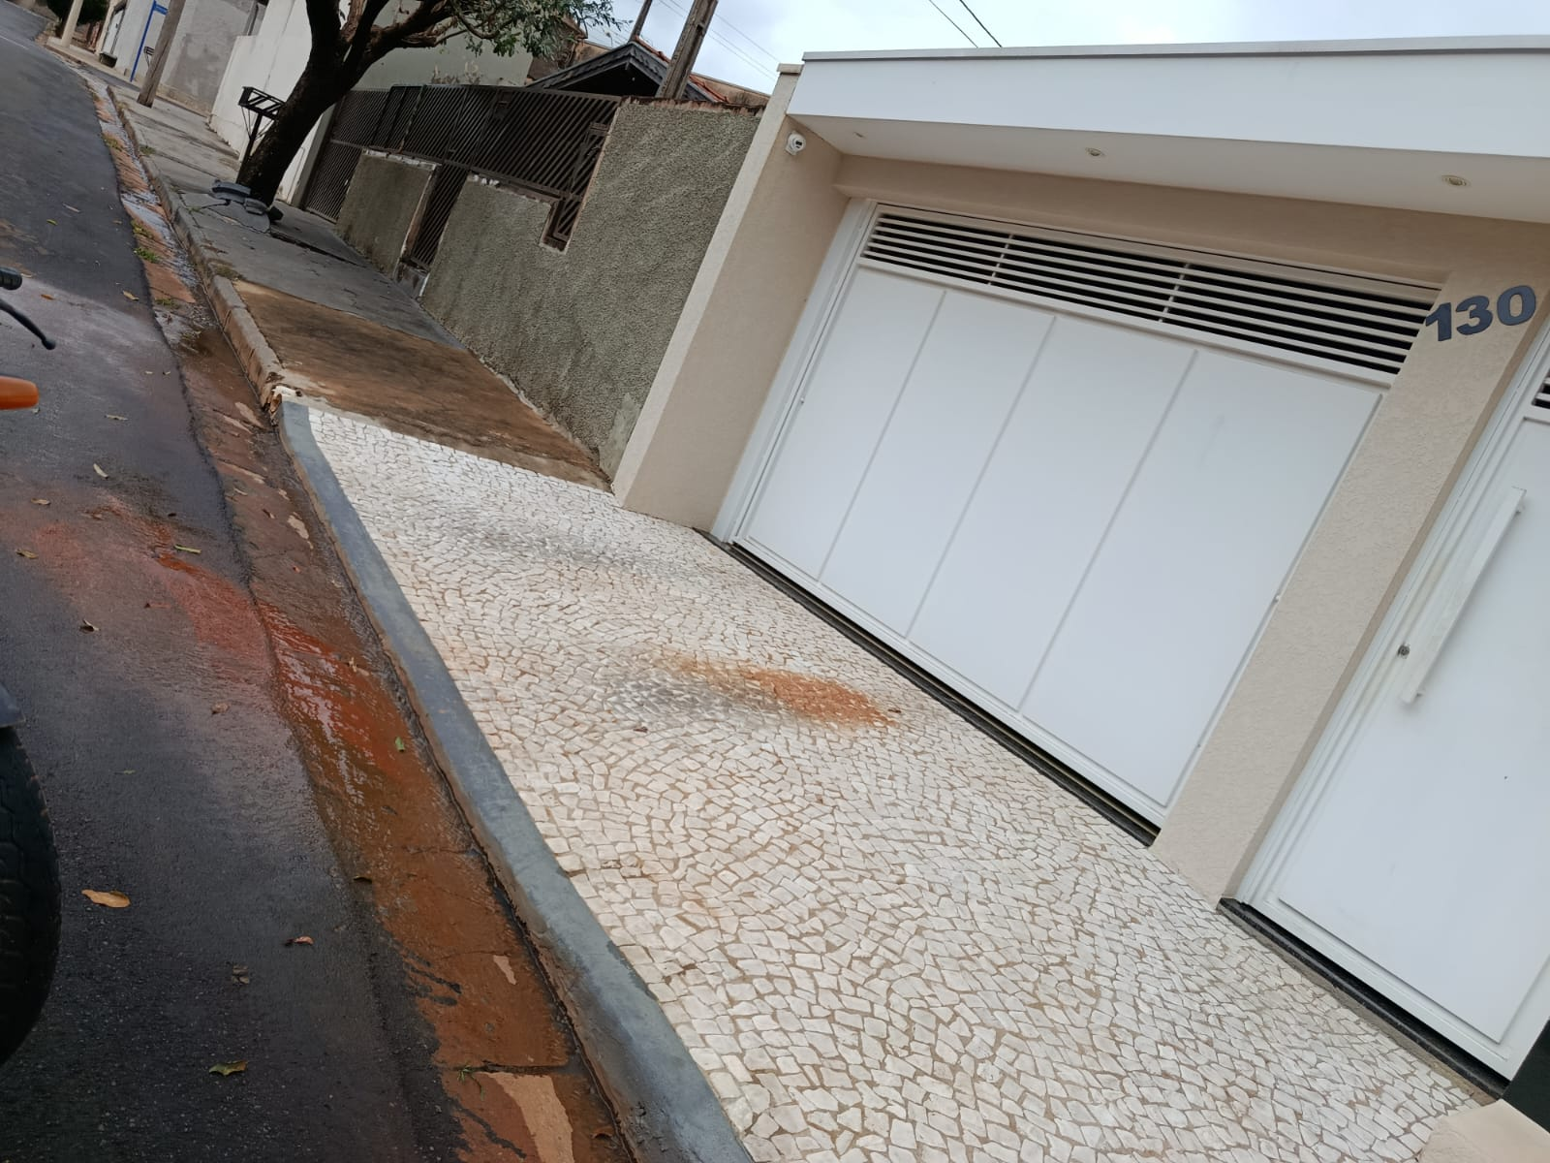

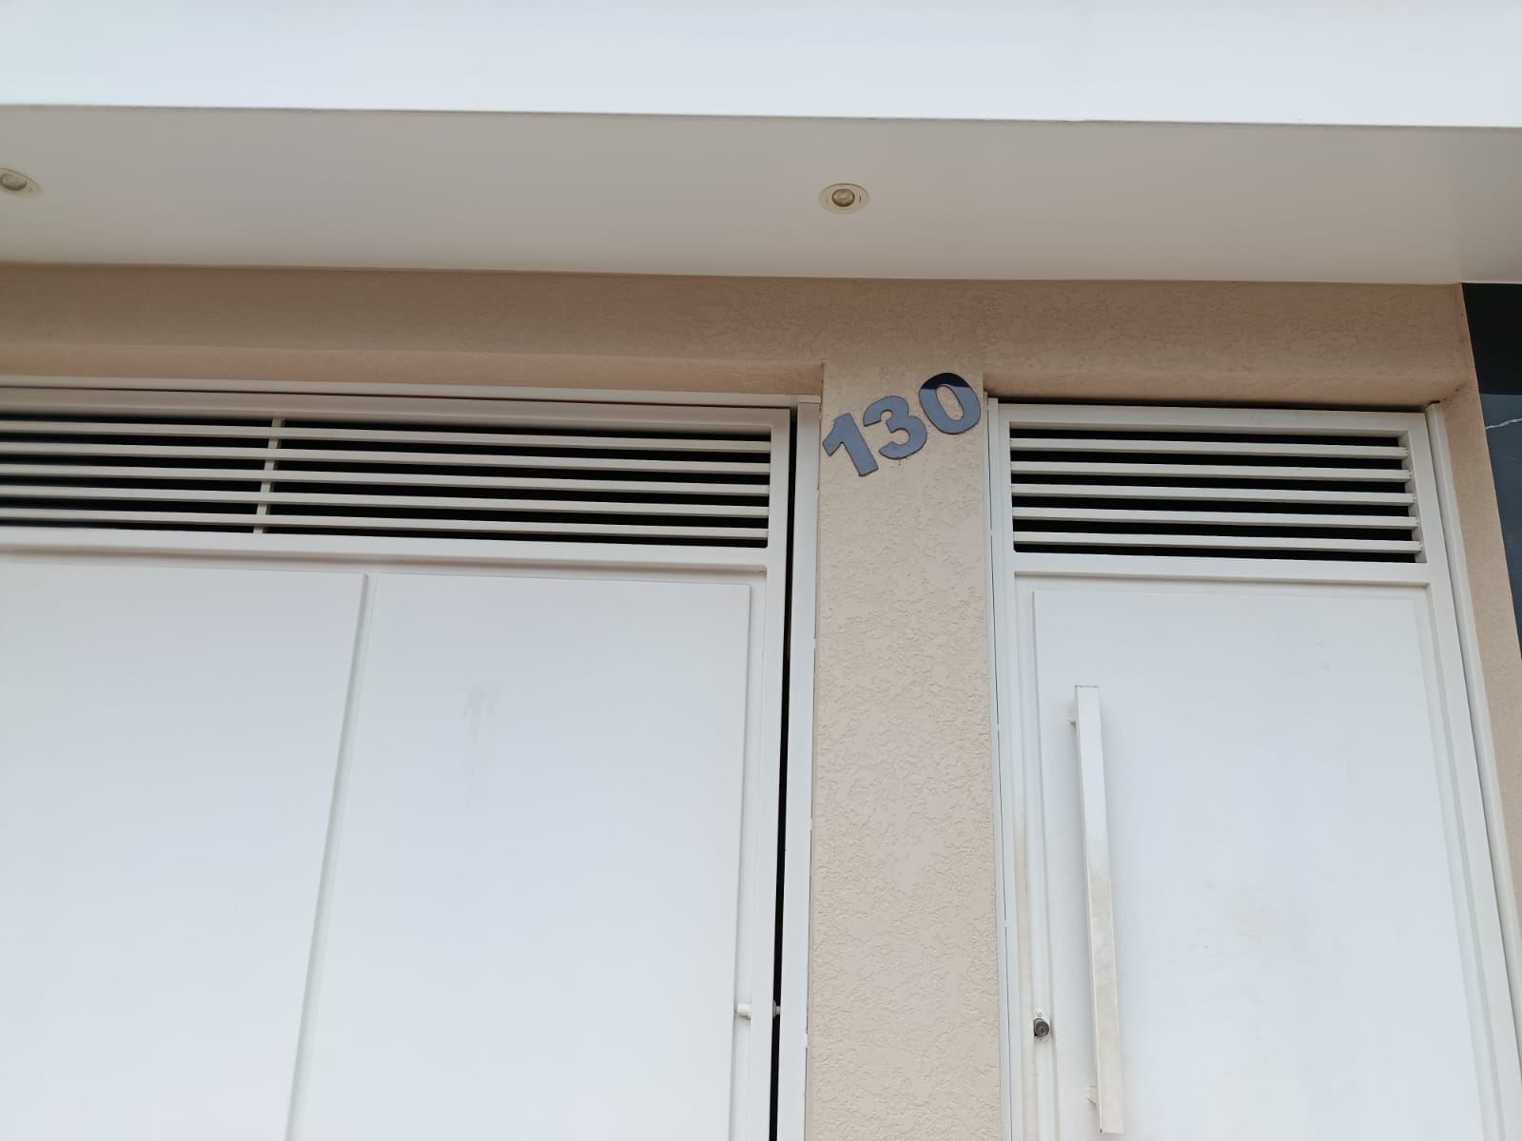

ANEXO À INDICAÇÃO N° 039/2026

